ИДЗ №2 «ПОСТОЯННЫЙ ТОК»

5.3.3. На рис. 5.3,М приведена электрическая схема, состоящая из источников питания G1 и G2 c ЭДС E1= ( А+10)0,1 В и E2 = ( А− 2,5 )1,2 В;

конденсатора С1 емкостью 10 пФ и резисторов R1 = R2 = 2 Ом, R3 = 3 Ом. Внутренние сопротивления источников r1= r2= 1 Ом. Определите токи в ветвях цепи и заряд на конденсаторе.

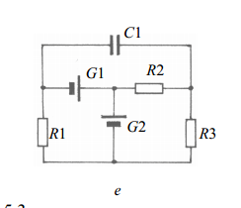

5.3.4. Из электрической схемы, описанной в п. 5.3.3, удален резистор R2.

Считая оставшиеся резисторы (резистор) нагрузочными, определите полезную

Pe, полную Р мощности и КПД η цепи. Какая максимальная полезная мощность может быть получена от данных источников (источника)?